上海建桥学院办事指南 |  | C01001
信访 |  | 学生
 |  | 教职工办事
办事项目描述
为了保障学生、教师的民主权益及其他合法权益，规范信访工作和信访行为，结合本校实际情况制定本条例。信访人采用书信、电子邮件、传真、电话和走访等形式，向校办公室（信访办）提出建议、意见或者投诉请求，依法应当由相关信访办相关人员进行处理。
本指南中所指的信访人是指采用规定形式，向信访办提出建议、意见或者投诉请求的学生、教师和社会公众。
办事机构
机构名称：校办公室 | 办事地点：图书馆S406室单击此处输入文字。
接待时间：工作日，每周一至周五上午8:30-11:30，下午13:00-16:00
办理形式：书信、电子邮件、当场办理等 | 咨询电话：58137788
受理人员：郏丹红 | 受理人工号：15098
办理对象与资格
学生、教师和社会公众
携带材料及表格
信访人提出投诉请求的，应当提供明确的请求、事实、理由、真实姓名（名称）、住址、联系方式。

办理程序及期限
办理程序：
（1）采用书信、电子邮件、传真、电话和走访等形式，向校办公室（信访办）提出建议、意见或者投诉请求；（2）受理人受理、传送、交办信访事项；（3）督查、协调处理信访工作；（4）受理人员向信访人通过电子邮件、电话等形式告知其办理结果。
办理期限：
党校办及有关部门对直接办理的信访事项原则上应当在一周内办理完毕。
对校领导批办或党院办交办的信访事项，应当在二周内办结。
对处理完毕或需说明解释的来信来访，要及时回复给来信来访者。
对上级领导部门转来的信访事项，应按上级领导部门的时限要求上报处理结果。
收费标准及依据
单击此处输入文字。
办理依据
【部门规章】
查询方式
单击此处输入文字。
投诉监督
办事机构投诉电话：58137889
学校规范办事服务监督电话：58137893
办事指南编号：C01001 初次制订时间：2012-05-01，最近一次修订：2016-03-30

附件：
办事流程图
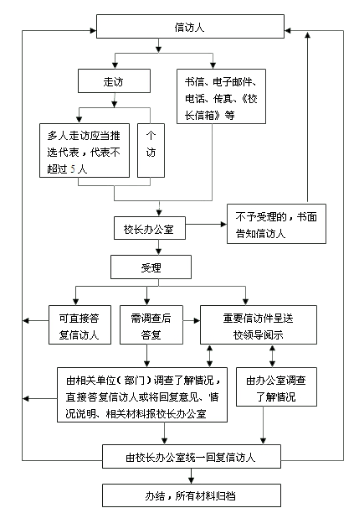

对办事流程不清楚的，可拨打咨询电话咨询。

